

**Павлодар облысы әкімдігінің 2015 жылғы 15 мамырдағы "Дене шынықтыру мен спорт саласындағы мемлекеттік көрсетілетін қызметтер регламенттерін бекіту туралы" № 138/5 қаулысына өзгерістер мен толықтырулар енгізу туралы**

***Күшін жойған***

Павлодар облыстық әкімдігінің 2017 жылғы 24 қазандағы № 322/5 қаулысы. Павлодар облысының Әділет департаментінде 2017 жылғы 7 қарашада № 5673 болып тіркелді. Күші жойылды - Павлодар облысының әкімдігінің 2020 жылғы 3 желтоқсандағы № 258/5 (алғашқы ресми жарияланған күнінен кейін күнтізбелік он күн өткен соң қолданысқа енгізіледі) қаулысымен

      Ескерту. Күші жойылды - Павлодар облысының әкімдігінің 03.12.2020 № 258/5 (алғашқы ресми жарияланған күнінен кейін күнтізбелік он күн өткен соң қолданысқа енгізіледі) қаулысымен.

      Қазақстан Республикасының 2013 жылғы 15 сәуірдегі "Мемлекеттік көрсетілетін қызметтер туралы" Заңының 16-бабы 3-тармағына сәйкес Павлодар облысының әкімдігі **ҚАУЛЫ ЕТЕДІ:**

      1. Павлодар облысы әкімдігінің 2015 жылғы 15 мамырдағы "Дене шынықтыру мен спорт саласындағы мемлекеттік көрсетілетін қызметтер регламенттерін бекіту туралы" № 138/5 (Нормативтік құқықтық актілерді мемлекеттік тіркеу тізілімінде № 4551 болып тіркелген, 2015 жылғы 10 шілдеде "Регион.kz" газетінде жарияланған) қаулысына келесі өзгерістер мен толықтырулар енгізілсін:

      көрсетілген қаулының 1-тармағы келесі редакцияда жазылсын:

      "1. Қоса беріліп отырған:

      1) "Жергілікті спорт федерацияларын аккредиттеу" мемлекеттік көрсетілетін қызмет регламенті;

      2) "Қазақстан Республикасының спорт шеберлігіне кандидат, 1-разрядты спортшы cпорттық разрядтарын және біліктiлiгi жоғары деңгейдегi бірiншi санатты жаттықтырушы, біліктiлiгi орта деңгейдегi бірiншi санатты жаттықтырушы, біліктiлiгi жоғары деңгейдегi бірiншi санатты әдiскер, біліктiлiгi орта деңгейдегi бірiншi санатты әдiскер, біліктiлiгi жоғары деңгейдегi бірiншi санатты нұсқаушы-спортшы, бірiншi санатты спорт төрешiсi біліктілік санаттарын беру" мемлекеттік көрсетілетін қызмет регламенті;

      3) "2-разрядты спортшы, 3-разрядты спортшы, 1-жасөспірімдік-разрядты спортшы 2-жасөспірімдік-разрядты спортшы, 3-жасөспірімдік-разрядты спортшы спорттық разрядтарын және біліктiлiгi жоғары деңгейдегi екiншi санатты жаттықтырушы, біліктiлiгi орта деңгейдегi екiншi санатты жаттықтырушы, біліктiлiгi жоғары деңгейдегi екiншi санатты әдiскер, біліктiлiгi орта деңгейдегi екiншi санатты әдiскер, біліктiлiгi жоғары деңгейдегi екiншi санатты нұсқаушы-спортшы, спорт төрешiсi біліктілік санаттарын беру" мемлекеттік көрсетілетін қызмет регламенті;

      4) "Спорт мектептеріне және спорт мектептерінің бөлімшелеріне "мамандандырылған" деген мәртебе беру" мемлекеттік көрсетілетін қызмет регламенті;

      5) "Олимпиада, Паралимпиада, Сурдлимпиада ойындарының чемпиондары мен жүлдегерлеріне тұрғын үй беру" мемлекеттік көрсетілетін қызмет регламенті бекітілсін.";

      көрсетілген қаулы:

      осы қаулының 1-қосымшасына сәйкес "Спорт мектептеріне және спорт мектептерінің бөлімшелеріне "мамандандырылған" деген мәртебе беру";

      осы қаулының 2-қосымшасына сәйкес "Олимпиада, Паралимпиада, Сурдлимпиада ойындарының чемпиондары мен жүлдегерлеріне тұрғын үй беру" мемлекеттік көрсетілетін қызмет регламенттерімен толықтырылсын.

      2. "Павлодар облысының дене тәрбиесі және спорт басқармасы" мемлекеттік мекемесі заңнамамен белгіленген тәртіпте:

      осы қаулының аумақтық әділет органында мемлекеттік тіркелуін;

      осы қаулы мемлекеттік тіркелген күннен бастап күнтізбелік он күн ішінде оның қазақ және орыс тілдеріндегі қағаз және электрондық түрдегі көшірмесін "Республикалық құқықтық ақпарат орталығы" шаруашылық жүргізу құқығындағы республикалық мемлекеттік кәсіпорнына Қазақстан Республикасы нормативтік құқықтық актілерінің эталондық бақылау банкінде ресми жариялау және енгізу үшін жіберуді;

      осы қаулыны Павлодар облысы әкімдігінің интернет-ресурсында орналастыруды қамтамасыз етсін.

      3. Осы қаулының орындалуын бақылау облыс әкімінің орынбасары М.М. Бегентаевқа жүктелсін.

      4. Осы қаулы алғашқы ресми жарияланған күнінен кейін күнтізбелік он күн өткен соң қолданысқа енгізіледі.

|  |  |
| --- | --- |
| *Облыс әкімі* | *Б. Бақауов* |

|  |  |
| --- | --- |
|  | Павлодар облысы әкімдігінің 2017 жылғы "24" қазандағы № 322/5 қаулысына 1-қосымша |
|  | Павлодар облысы әкімдігінің 2015 жылғы "15" мамырдағы № 138/5 қаулысымен бекітілді |

**"Спорт мектептеріне және спорт мектептерінің бөлімшелеріне**  
**"мамандандырылған" деген мәртебе беру"**  
**мемлекеттік көрсетілетін қызмет регламенті**

**1-тарау. Жалпы ережелер**

      1. "Спорт мектептеріне және спорт мектептерінің бөлімшелеріне "мамандандырылған" деген мәртебе беру" мемлекеттік көрсетілетін қызметін (бұдан әрі – мемлекеттік көрсетілетін қызмет) "Павлодар облысының дене тәрбиесі және спорт басқармасы" мемлекеттік мекемесі (бұдан әрі - көрсетілетін қызметті беруші) көрсетеді.

      Мемлекеттік қызметті көрсету өтінішін қабылдау және нәтижесін беру көрсетілетін қызмет берушінің кеңсесі арқылы жүзеге асырылады.

      2. Мемлекеттік қызметті көрсету нысаны: қағаз түрінде.

      3. Спорт мектептеріне және спорт мектептерінің бөлімшелеріне "мамандандырылған" деген мәртебе беру туралы бұйрықтың көшірмесі (бұдан әрі - бұйрық көшірмесі) немесе Қазақстан Республикасы Мәдениет және спорт министрінің 2015 жылғы 17 сәуірдегі № 139 бұйрығымен бекітілген Дене шынықтыру және спорт саласында мемлекеттік көрсетілетін қызметтер стандартының (бұдан әрі – Стандарт) 10-тармағымен көзделген жағдайларда және негіздемелер бойынша мемлекеттік қызметті көрсетуден бас тарту туралы дәлелді жауап мемлекеттік қызметті көрсету нәтижесі болып табылады.

      Мемлекеттік қызметті көрсету нәтижесін ұсыну нысаны: қағаз түрінде.

**2-тарау. Мемлекеттік қызмет көрсету процесінде көрсетілетін**  
**қызметті берушінің құрылымдық бөлімшелерінің**  
**(қызметкерлерінің) іс-қимыл тәртібін сипаттау**

      4. Өтініш және Стандарттың 9-тармағымен көзделген құжаттар тізбесі рәсімді бастауға негіз болып табылады.

      5. Мемлекеттік көрсетілетін қызметті алу үшін, көрсетілетін қызметті алушының өтініш берілген сәттен бастап және мемлекеттік көрсетілетін қызмет нәтижесін беру сәтіне дейінгі мемлекеттік көрсетілетін қызмет кезеңдері:

      көрсетілетін қызметті берушінің кеңсе қызметкерінің құжаттарды тіркеуі, көрсетілетін қызметті берушінің басшылығына қарауға жолдауы - 20 (жиырма) минут;

      көрсетілетін қызметті алушы Стандарттың 9-тармағында көзделген тізбеге сәйкес құжаттардың топтамасын толық ұсынбаған және (немесе) қолданыс мерзімі өтіп кеткен құжаттарды ұсынған жағдайда көрсетілетін қызметті берушінің кеңсе қызметкері өтінішті қабылдаудан бас тартады;

      көрсетілетін қызметті беруші басшылығының қарауы және жауапты орындаушыны анықтауы - 2 (екі) күнтізбелік күн;

      көрсетілетін қызметті берушінің жауапты орындаушысының құжаттарды қарауы, комиссияның қарауына құжаттарды жолдауы - 15 (он бес) күнтізбелік күн;

      комиссияның құжаттарды қарауы, хаттамалық шешім қабылдауы немесе Стандарттың 10-тармағымен көзделген негіздер бойынша бас тарту туралы дәлелді жауап - 5 (бес) күнтізбелік күн;

      көрсетілетін қызметті берушінің жауапты орындаушысының хаттамалық шешім негізінде бұйрық жобасын немесе Стандарттың 10-тармағымен көзделген негіздер бойынша бас тарту туралы дәлелді жауап дайындауы - 3 (үш) күнтізбелік күн;

      көрсетілетін қызметті беруші басшылығының мемлекеттік көрсетілетін қызмет нәтижесіне қол қоюы - 3 (үш) күнтізбелік күн;

      көрсетілетін қызметті берушінің кеңсе қызметкерінің мемлекеттік көрсетілетін қызмет нәтижесін беруі - 20 (жиырма) минут.

      6. Спорт мектептеріне және спорт мектептерінің бөлімшелеріне "мамандандырылған" деген мәртебе беру туралы бұйрықтың көшірмесі немесе бас тарту туралы дәлелді жауап рәсімнің (қимылдың) нәтижесі болып табылады.

**3-тарау. Мемлекеттік қызмет көрсету процесінде көрсетілетін**  
**қызметті берушінің құрылымдық бөлімшелерінің**  
**(қызметкерлерінің) өзара іс-қимыл тәртібін сипаттау**

      7. Мемлекеттік қызмет көрсету процесіне қатысатын көрсетілетін қызмет беруші құрылымдық бөлімшелерінің (қызметкерлерінің) тізбесі:

      1) көрсетілетін қызметті берушінің кеңсе қызметкері;

      2) көрсетілетін қызметті берушінің басшылығы;

      3) көрсетілетін қызметті берушінің жауапты орындаушысы;

      4) комиссия.

      8. Әрбір рәсімнің (іс-қимылдың) ұзақтығын көрсете отырып, құрылымдық бөлімшелердің (қызметкерлердің) арасындағы рәсімдердің (іс-қимылдар) реттілігін сипаттау осы регламенттің қосымшасына сәйкес мемлекеттік қызмет көрсетудің бизнес-процестерінің анықтамалығында келтірілген.

**4-тарау. Мемлекеттік қызмет көрсету процесінде "Азаматтарға**  
**арналған үкімет" мемлекеттік корпорациясымен және (немесе)**  
**өзге де көрсетілетін қызмет берушілермен өзара іс-қимыл тәртібін,**  
**сондай-ақ ақпараттық жүйелерді пайдалану тәртібін сипаттау**

      9. Мемлекеттік көрсетілетін қызмет "Азаматтарға арналған үкімет" мемлекеттік корпорациясы" коммерциялық емес акционерлік қоғамы" және "электрондық үкімет" веб-порталы арқылы көрсетілмейді.

|  |  |
| --- | --- |
|  | "Спорт мектептеріне және спорт мектептерінің бөлімшелеріне "мамандандырылған" деген мәртебе беру" мемлекеттік көрсетілетін қызмет регламентіне қосымша |

**Көрсетілген қызмет берушінің кеңсесі арқылы "Спорт**  
**мектептеріне және спорт мектептерінің бөлімшелеріне**  
**"мамандандырылған" деген мәртебе беру" мемлекеттік**  
**қызмет көрсетудің бизнес-процестерінің анықтамалығы**

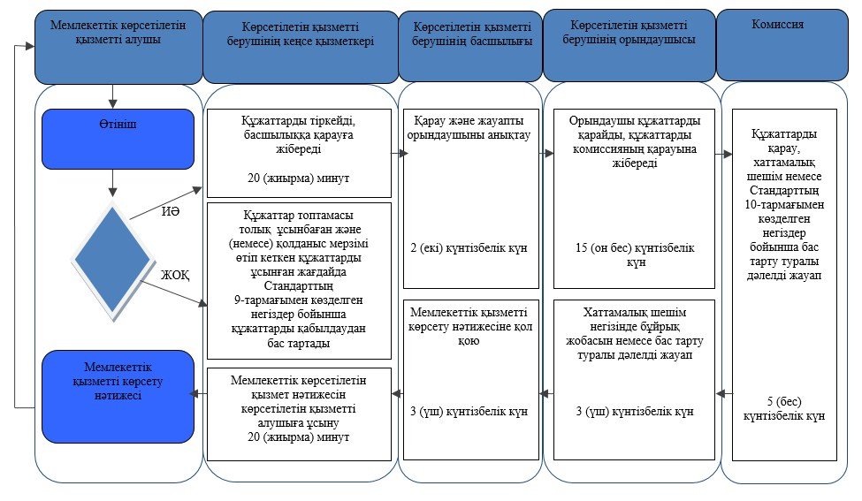

**Шартты белгілер**

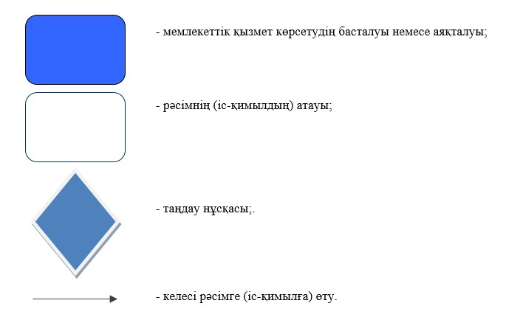

|  |  |
| --- | --- |
|  | Павлодар облысы әкімдігінің 2017 жылғы "24" қазандағы № 322/5 қаулысына 2-қосымша |
|  | Павлодар облысы әкімдігінің 2015 жылғы "15" мамырдағы № 138/5 қаулысымен бекітілді |

**"Олимпиада, Паралимпиада, Сурдлимпиада ойындарының**  
**чемпиондары мен жүлдегерлеріне тұрғын үй беру"**  
**мемлекеттік көрсетілетін қызмет регламенті**

**1-тарау. Жалпы ережелер**

      1. "Олимпиада, Паралимпиада, Сурдлимпиада ойындарының чемпиондары мен жүлдегерлеріне тұрғын үй беру" мемлекеттік көрсетілетін қызметін (бұдан әрі – мемлекеттік көрсетілетін қызмет) "Павлодар облысының дене тәрбиесі және спорт басқармасы" мемлекеттік мекемесі (бұдан әрі – көрсетілетін қызметті беруші) көрсетеді.

      Мемлекеттік қызметті көрсету өтінішін қабылдау және нәтижесін беру көрсетілетін қызмет берушінің кеңсесі арқылы жүзеге асырылады.

      2. Мемлекеттік қызметті көрсету нысаны: қағаз түрінде.

      3. Мемлекеттік қызметті көрсету нәтижесі болып табылады:

      1-кезең: мемлекеттік қызметті көрсету бойынша оң нәтижесі не Қазақстан Республикасы Мәдениет және спорт министрінің 2015 жылғы 17 сәуірдегі № 139 бұйрығымен бекітілген Дене шынықтыру және спорт саласында мемлекеттік көрсетілетін қызметтер стандартының (бұдан әрі – Стандарт) 10-тармағымен көзделген жағдайларда және негіздемелер бойынша мемлекеттік қызметті көрсетуден бас тарту туралы дәлелді жауап;

      2-кезең: тұрғын үйге меншік құқығын растайтын құжат.

      Мемлекеттік қызметті көрсету нәтижесін ұсыну нысаны: қағаз түрінде.

**2-тарау. Мемлекеттік қызмет көрсету процесінде көрсетілетін**  
**қызметті берушінің құрылымдық бөлімшелерінің**  
**(қызметкерлерінің) іс-қимыл тәртібін сипаттау**

      4. Өтініш және Стандарттың 9-тармағымен көзделген ұжаттар тізбесі рәсімді бастауға негіз болып табылады.

      5. Мемлекеттік көрсетілетін қызметті алу үшін, көрсетілетін қызметті алушының өтініш берілген сәттен бастап және мемлекеттік көрсетілетін қызмет нәтижесін беру сәтіне дейінгі мемлекеттік көрсетілетін қызмет кезеңдері:

      1-кезең: көрсетілетін қызметті берушінің кеңсе қызметкерінің құжаттарды тіркеуі, көрсетілетін қызметті берушінің басшылығына қарауға жолдауы - 20 (жиырма) минут;

      көрсетілетін қызметті алушы Стандарттың 9-тармағында көзделген тізбеге сәйкес құжаттардың топтамасын толық ұсынбаған және (немесе) қолданыс мерзімі өтіп кеткен құжаттарды ұсынған жағдайда көрсетілетін қызметті берушінің кеңсе қызметкері өтінішті қабылдаудан бас тартады;

      көрсетілетін қызметті берушінің басшылығының қарауы және жауапты орындаушыны анықтауы - 1 (бір) күнтізбелік күн;

      көрсетілетін қызметті берушінің жауапты орындаушысының құжаттарды қарауы, тұрғын үй беру туралы шешім жобасын немесе Стандарттың 10-тармағымен көзделген негіздер бойынша бас тарту туралы дәлелді жауап дайындауы - 4 (төрт) күнтізбелік күн;

      көрсетілетін қызметті берушінің басшылығының тұрғын үй беру туралы шешімге немесе Стандарттың 10-тармағымен көзделген негіздер бойынша бас тарту туралы дәлелді жауапқа қол қоюы – 1 (бір) күнтізбелік күн;

      көрсетілетін қызметті берушінің кеңсе қызметкерінің қабылданған шешім туралы жазбаша жауапты көрсетілетін қызметті алушыға жолдауы - 1 (бір) күнтізбелік күн;

      2-кезең: көрсетілетін қызметті берушінің басшылығының тұрғын үй сатып алуы – 170 (жүз жетпіс) күнтізбелік күн;

      көрсетілетін қызметті берушінің жауапты орындаушысының тұрғын үйге меншік құқығын растайтын құжат дайындауы - 8 (сегіз) күнтізбелік күн;

      көрсетілетін қызметті берушінің басшылығының мемлекеттік қызметті көрсету нәтижесіне қол қоюы - 1 (бір) күнтізбелік күн;

      көрсетілетін қызметті берушінің кеңсе қызметкерінің мемлекеттік қызметті көрсету нәтижесін беруі - 20 (жиырма) минут.

      6. Тұрғын үйге меншік құқығын растайтын құжат немесе Стандарттың 10-тармағымен көзделген негіздер бойынша бас тарту туралы дәлелді жауап рәсімнің (іс-қимылдың) нәтижесі болып табылады.

**3-тарау. Мемлекеттік қызмет көрсету процесінде көрсетілетін**  
**қызметті берушінің құрылымдық бөлімшелерінің**  
**(қызметкерлерінің) өзара іс-қимыл тәртібін сипаттау**

      7. Мемлекеттік қызмет көрсету процесіне қатысатын көрсетілетін қызмет беруші құрылымдық бөлімшелерінің (қызметкерлерінің) тізбесі:

      1) көрсетілетін қызметті берушінің кеңсе қызметкері;

      2) көрсетілетін қызметті берушінің басшылығы;

      3) көрсетілетін қызметті берушінің жауапты орындаушысы.

      8. Әрбір рәсімнің (іс-қимылдың) ұзақтығын көрсете отырып, құрылымдық бөлімшелердің (қызметкерлердің) арасындағы рәсімдердің (іс-қимылдар) реттілігін сипаттау осы регламенттің қосымшасына сәйкес мемлекеттік қызмет көрсетудің бизнес-процестерінің анықтамалығында келтірілген.

**4-тарау. Мемлекеттік қызмет көрсету процесінде "Азаматтарға**  
**арналған үкімет" мемлекеттік корпорациясымен және (немесе)**  
**өзге де көрсетілетін қызмет берушілермен өзара іс-қимыл тәртібін,**  
**сондай-ақ ақпараттық жүйелерді пайдалану тәртібін сипаттау**

      9. Мемлекеттік көрсетілетін қызмет "Азаматтарға арналған үкімет" мемлекеттік корпорациясы" коммерциялық емес акционерлік қоғамы" және "электрондық үкімет" веб-порталы арқылы көрсетілмейді.

|  |  |
| --- | --- |
|  | "Олимпиада, Паралимпиада, Сурдлимпиада ойындарының чемпиондары мен жүлдегерлеріне тұрғын үй беру" мемлекеттік көрсетілетін қызмет регламентіне қосымша |

**Көрсетілген қызмет берушінің кеңсесі арқылы "Олимпиада,**  
**Паралимпиада, Сурдлимпиада ойындарының**  
**чемпиондары мен жүлдегерлеріне тұрғын үй беру"**  
**мемлекеттік қызмет көрсетудің бизнес-процестерінің анықтамалығы 1-кезең:**

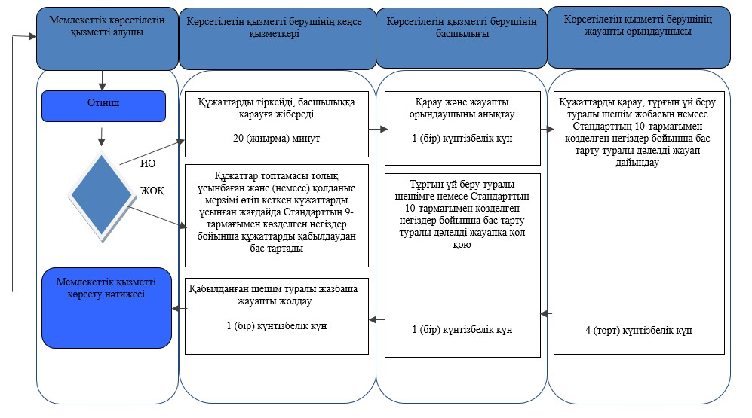

**2-кезең:**

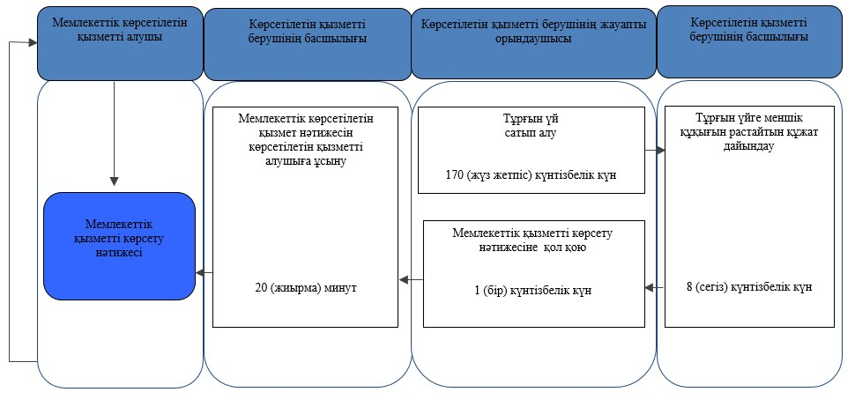

**Шартты белгілер**

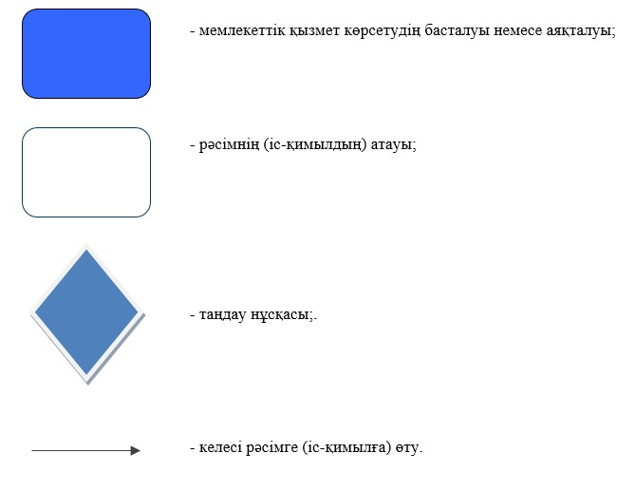

© 2012. Қазақстан Республикасы Әділет министрлігінің «Қазақстан Республикасының Заңнама және құқықтық ақпарат институты» ШЖҚ РМК